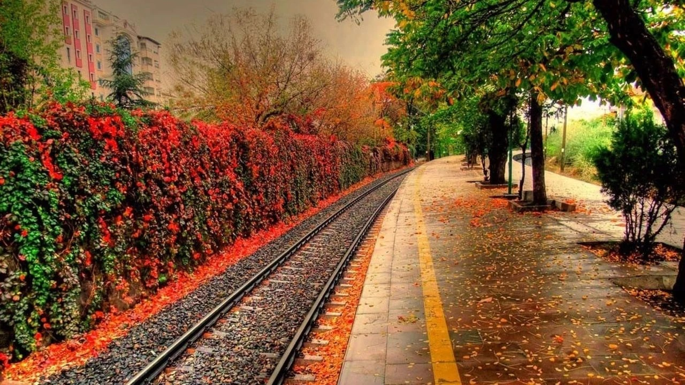

SONBAHAR OLMASAYDI

Geçtiğimiz hafta yoğun geçti
Ama bu vesileyle Ankara’da
Birçok yerde oldum, kısacası Ankara’yı yaşadım

Bütün kentte yapraklar sararmış
Gri şehir, artık sapsarı
At kestaneleri sarı ve kahverengi
Havalar artık serinledi, insanlar mont giyiyorlar
Ankara’ya akşam erken iniyor, caddeler öğrenci dolu
Yavaş yavaş ıslak toprak, yağmur, kömür, soba, kestane,
Kahve ve pastane kokuları ve sarmaşıklar artık kırmızı

Yukarıdaki fotoğraf bir fotoğraf yarışmasından
Ödül almış bir foto ben çok beğenirim
Sıhhiye Tren İstasyonu, Kurtuluş’a doğru
Bir tarafta sarmaşıklar kıpkırmızı
Diğer tarafta ağaçlar
Rayların bir tarafında kırmızı yapraklar
Diğer tarafında sapsarı çınarlar
ve Ankara’da sonbahar

Hatırlarsın Cemal Süreya söylemişti

Sonbahar sanattır
Diğerleri mevsim

Sonra aklıma geldi
Sonbahar olmasaydı ne olurdu?

Belki ağaçlar yapraklarını hiç bırakmaz,
Belki sokaklar hep yeşil kalırdı.
Akşamlar bu kadar erken kararmaz
Yağmur camlara böyle usulca vurmaz,
Rüzgar sararmış bir yaprağı alıp
Ayaklarımızın önüne bırakmazdı.
Hayat biraz eksik kalırdı.

Ama şimdi
Bir yaprağın daldan ayrılışını izliyoruz.
Ne ağaç gidenin ardından sitem ediyor
Ne de yaprak ayrıldığı dala kızıyor.
Sonbahar yalnızca bir mevsim değil,
Vedaların da güzel olabileceğini
Bizlere öğretiyor.

Bu yaz çok dostumuzu kaybettik
Hayatta bazen bir ağaç gibi.
Dallarında yıllarca taşıdığı insanlar,
Anılar, alışkanlıklar, dostluklar
Özlem ve umutlar var.
Zaman geliyor,
Bazıları kendiliğinden düşüyor,
Bazıları rüzgarla savruluyor

Sonbahar, ölümün ve gitmenin
Hayatın bir parçası olduğunu hatırlatıyor.

Sonbahar olmasaydı ne olurdu?

Sonbahar hüzünlü olduğu kadar umuttur.
Gökyüzü erkenden kararır, akşamlar uzar.
Yağmurun sesi, ıslak toprağın kokusu,
Sıcak bir çayın buğusu birbirine karışır.
İnsan biraz yavaşlar, daha çok düşünür,
Geçmişini özler, daha çok hatırlar.
Geçmişte kalanların kapısını aralar.

Çocukluğumuz gelir aklımıza.
Yağmurdan sonra parlayan kaldırımlar,
Siyah önlük, beyaz yaka, okul yolları,
Cebimizde unuttuğumuz kak ve kuru üzümler
Yaz aylarında top oynadığımız arkadaşlarla
Birlikte okul yollarını aşındırmak
Bir zamanlar yanımızda yürüyen ama
Şimdi başka şehirlerde yaşayan insanlar…

Bazı sonbahar akşamlarında
Hafıza takvimden daha güçlüdür.
Yıllar önce yaşanmış bir günü,
Havadaki bir serinlik yeniden getirebilir.

Oysa sonbahar
Bunu sararmış bir yaprakla anlatıyor.
Zamanla her şey değişiyor,
Ama bunu bir yas gibi değil,
Hayatın doğal akışı olarak gösteriyor.

Çünkü ağaç yapraklarını dökmeden
Güzel günlere ve bahara hazırlanamaz.
Toprak yağmuru almadan yeşeremez.
Gece olmadan sabahın kıymeti bilinmez.
Ayrılık olmadan kavuşmanın anlamı olmaz.

İnsan da biraz kaybettikleriyle büyür.
Bir arkadaşın ayrılışı ve vedasıyla,
Her zaman özlenen bir gülümsemeyle
Evde artık duyulmayan bir sesle,
Bir daha dönülmeyecek sokaklarla,
Çocukluğun geride kalan günleriyle…

Sonbahar olmasaydı

Artık ayaklarımızın altında hışırdayan
Yapraklar yalnızca kurumuş yapraklar değil
Her biri hayatın sessiz cümlesini taşıyor

Her şey geçer.
Ama hiçbir şey bütünüyle kaybolmaz.
Sonbahar bütün bunları bilir.

Bir yaprak toprağa karışır
ve başka bir baharın parçasına dönüşür.
Bir anı hafızaya yerleşir
ve hayatımızın hikayesine katılır.
Bir insan hayatımızdan çıkar
ve bir sandalyede asılı hırkasıyla
İnsanın içini derinden burkar.

Belki sonbaharın asıl güzelliği de
Burada saklıdır, bize bitişlerin
Her zaman yok oluş olmadığını anlatır.

Kış gelecek, kar yağacak,
Günler kısalacak, sonra yeniden uzayacak.
ve bir sabah, hiç beklemediğimiz bir anda,
Dalın ucunda küçücük bir yeşil belirecek.

İşte o zaman anlayacağız ki
Sonbahar olmasaydı,
Baharın kıymetini belki de
Bu kadar iyi bilemeyecektik.

İyi ki sonbahar var.

İyi ki bazı yapraklar düşüyor,
Bazı akşamlar erkenden kararıyor,
Yağmur camlara vuruyor
ve insan zaman zaman durup geçmişine bakıyor.

Çünkü hayat yalnızca yaşadıklarımızdan değil,
Geride bıraktıklarımızdan da oluşuyor.

Sonbahar olmasaydı ne olurdu?
Belki daha az hüzünlenirdik.
Ama daha az hatırlar, daha az özlerdik.
Ve belki de baharı bu kadar çok beklemezdik.

Nadir AVŞAROĞLU
Eylül - 2026

